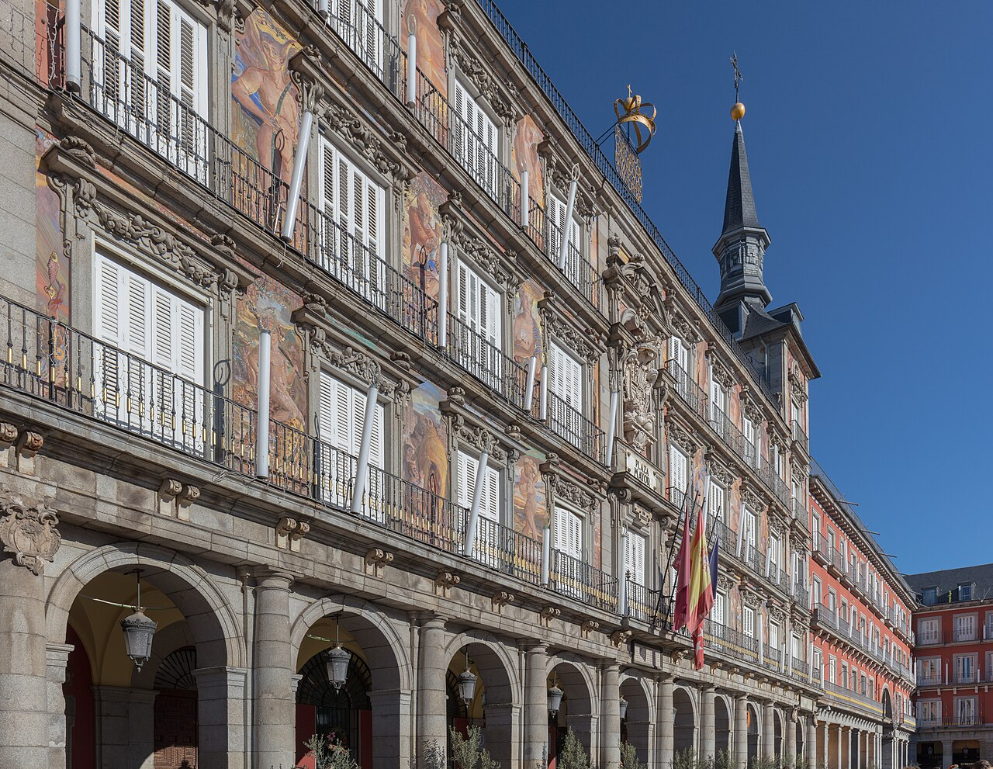
— — —
ESENCIA ESPAÑOLA
CIRCUITO
3 noches en Madrid y 3 en Barcelona, las dos grandes capitales españolas
«Madrid y Barcelona en una escapada de una semana»
Descubriendo... Madrid (3) / Barcelona (3)
8 días DESDE 1490$
Fechas de salida
A Madrid: Sábado 2027
Marzo: 20
Abril: 10
Mayo: 01, 22
Junio: 12
Julio: 03, 24
Agosto: 14
Septiembre: 04, 25
Octubre: 16
Noviembre: 06, 27
Diciembre: 18
Itinerario día a día

Día 1º (V): América
Salida en vuelo intercontinental con destino a Madrid.
Día 2º (S): Madrid
Llegada al aeropuerto de Madrid y traslado al hotel. Tiempo libre para aclimatarse al horario europeo y dar un paseo por la ciudad. Su guía se pondrá en contacto con usted al final del día para darle los detalles del tour. Alojamiento.
Día 3º (D): Madrid / Ávila / Segovia · 240 km
Desayuno y salida hacia la región de Castilla y León en un tour grupal para conocer estas dos ciudades de historia fascinante. Segovia impresiona por su Acueducto Romano y su Alcázar, donde residieron varios reyes castellanos; Ávila, ciudad de Santa Teresa, conserva en perfecto estado su muralla medieval. Vuelta a Madrid y alojamiento.
Día 4º (L): Madrid / Toledo · 140 km
Desayuno. Salida hacia Toledo, la ciudad de las Tres Culturas. Parada en el mirador panorámico y breve paseo por su centro histórico, con tiempo libre para compras y para visitar la catedral. Traslado de vuelta a Madrid y visita panorámica para conocer la plaza de toros, el Estadio Santiago Bernabéu, la fuente de Cibeles, la Puerta de Alcalá, etc. Resto de la tarde libre y alojamiento. Opcionalmente, podrán asistir a un tablao flamenco.
Día 5º (M): Madrid / Zaragoza / Barcelona · 620 km
Desayuno. Salida temprano hacia Zaragoza, capital de Aragón y lugar de la primera aparición de la Virgen María, en el año 40 d.C., en la Basílica del Pilar. Tiempo libre y continuación hacia Barcelona. Llegada y paseo panorámico incluyendo parada en la Sagrada Familia, el Paseo de Gracia y el mirador de Montjuïc (en los meses de invierno esta visita se hará al día siguiente). Alojamiento.
Día 6º (X): Barcelona
Desayuno. Día libre para pasear por las Ramblas y el barrio Gótico de la ciudad, visitar alguna de las casas de Gaudí, acercarse al Estadio del Barça, etc. Opcionalmente, podrán hacer una excursión al Santuario de Montserrat, en medio de un paisaje montañoso de especial belleza. Alojamiento.
Día 7º (J): Barcelona
Desayuno y día libre para disfrutar de Barcelona a su ritmo. Sugerimos hacer compras, disfrutar de su gastronomía, visitar sus museos o simplemente descansar. Alojamiento.
Día 8º (V): Barcelona
Desayuno y traslado al aeropuerto de Barcelona a tiempo para tomar el vuelo de vuelta. Fin del viaje por Europa.

Nuestro precio incluye
- Traslados aeropuerto ↔ hotel a la llegada y a la salida (uno por cada habitación reservada).
- Alojamiento y desayuno en hoteles categoría indicada.
- Transporte en autobús de turismo con guía.
- Visitas indicadas con guías locales de habla hispana.
- Seguro de asistencia en viaje.
- Visitas con audio individual.
No incluye
- Tasas de estancia (pago en hotel).
- Vuelos intercontinentales.
- Bebidas en comidas no indicadas.
- Excursiones opcionales y museos no listados.
Hoteles previstos o similares
- Madrid — Praga / Elba
- Barcelona — Alexander Fira / Porta Fira
PRECIO POR PERSONA EN $ USA
Habitación doble  por persona | Suplemento individual  habitación single
1490$ | +640$
En salidas de menos de 20 pasajeros, el viaje puede realizarse con conductor-guía (el conductor ejerce también de guía). A partir de 20 pasajeros, viajan un conductor y un guía por separado.

